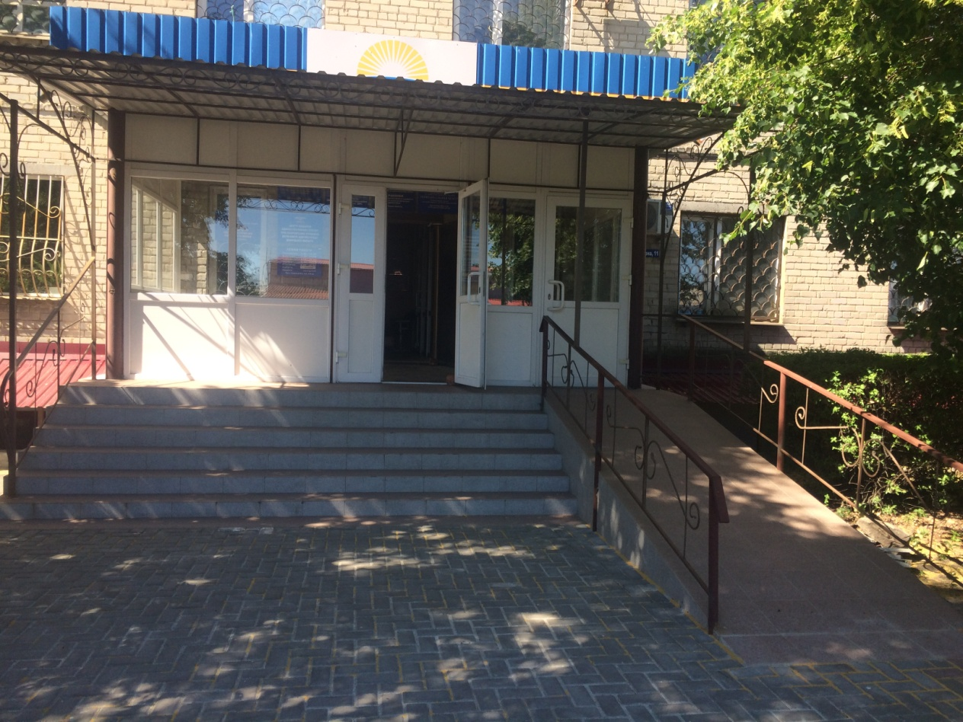
Управління соціального захисту населення Покровської районної державної адміністрації

Наша адреса: 85302, Донецька область,
м. Покровськ, вул. Торгівельна, 11
Телефони: (06239) 2-24-63
0950479820 – з питань призначення державних соціальних допомог та субсидій
0950479903 – з питань отримання пільг, санаторно-курортного лікування, технічних засобів реабілітації
Е-mail: utsz1441@ukr.net
25967772@mail.gov.ua
Графік прийому громадян: з 8:00 до 16:00 (без перерви на обід)

